25 - Découvrir les compétences que les réfugiés possèdent déjà dans la langue cible et celles qu’il leur faut acquérir
Objectif : Permettre aux réfugiés, avec l’aide des volontaires, de décrire leurs compétences actuelles dans la langue cible et d’exprimer leurs besoins les plus urgents en matière de communication.
Comment utiliser cet outil ?
Partie 1. « Mes compétences actuelles »
Dans la première partie du tableau de la page 3 (« Mes compétences actuelles »), les réfugiés sont invités à décrire leurs compétences générales en langue cible dans différents domaines : la compréhension de l’oral, la lecture, la communication interactive et la conversation, et l’écriture.
Pour ce faire, ils choisissent pour chaque domaine un des trois smileys suivants – tout simplement en cochant la case pertinente () :
Je ne sais/peux pas faire ça dans la langue cible
Je sais/peux faire ça, mais avec beaucoup d’aide
Je sais/peux faire ça sans aucune aide
Le tableau figurant en pages 3 et 4 présente des situations linguistiques (illustrées par des images) auxquelles sont confrontés la plupart des réfugiés dans un nouveau pays, comme tenir une conversation en face à face, parler au téléphone, utiliser les médias (lire la presse écrite, regarder le journal / un événement sportif à la télé, etc.), comprendre des instructions accompagnées d’un support visuel (images, diagrammes, etc.), lire et comprendre des informations publiques, remplir des questionnaires avec des informations de base, ou envoyer et lire des SMS.
Là aussi, les réfugiés sont invités à choisir le smiley qui convient pour indiquer dans quelle mesure ils pensent pouvoir se débrouiller dans la situation en question.

Partie 2. « Mes besoins actuels »
Le deuxième tableau (« Mes besoins actuels ») a pour but de vous aider à comprendre ce que chaque réfugié pense avoir besoin d’apprendre. Il comporte des images représentant des situations quotidiennes typiques, comme aller chez le médecin ou à l’hôpital, faire des courses, aller à l’école, retirer ou envoyer de l’argent à la banque ou dans un bureau de Poste, remplir des questionnaires, se loger, choisir et commander un plat, se déplacer et travailler.
Les réfugiés sont invités à indiquer les situations dans lesquelles il est important pour eux de pouvoir communiquer dans la langue cible. Pour ce faire, ils choisissent, pour chaque situation, un des trois symboles ci-dessous en cochant la case pertinente (« ») :
Extrêmement important
Très important
Important
Recouper les informations
En recoupant les informations issues de l’auto-évaluation des compétences des apprenants (Mes compétences actuelles) et leurs priorités (Mes besoins actuels), vous pourrez identifier les besoins d’apprentissage immédiats des réfugiés. Par exemple, un réfugié qui, dans le 1er tableau, dit avoir des difficultés pour la communication interactive et qui, dans le 2e, indique qu’il est extrêmement important pour lui de recevoir des soins médicaux aura besoin de pouvoir communiquer avec des personnels médicaux. Ce point devra donc être traité en priorité dans l’accompagnement linguistique proposé à cette personne et à toutes celles qui ont des besoins similaires.
Outils complémentaires
Pour les participants qui ont quelque compétence en lecture dans la langue cible, consultez les pages du Portfolio européen des langues (PEL) consacrées aux « Migrants adultes apprenant la langue du pays d’accueil [www.coe.int/lang-migrants Instruments]. Les pages LP3, LP4, LP5 et LB (1) 2 contiennent des outils pour l’auto-évaluation des compétences en langues. Vous trouverez en outre aux pages LB (2)6 et LB (2)7 d’autres outils pour identifier et préciser des priorités et objectifs personnels en matière d’apprentissage de la langue.

Mes compétences actuelles
Je sais/peux faire ça dans la langue du pays d’accueil (cochez la case appropriée)
Je sais/peux faire ça dans la langue du pays d’accueil (cochez la case appropriée)
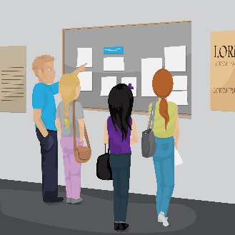

Mes besoins actuels
Vous pouvez poser un certain nombre de questions simples, si nécessaire en vous appuyant sur des images, et inviter les réfugiés de votre groupe à donner une réponse positive ou négative.
Expliquez à tous les membres du groupe que :
signifie « extrêmement important » ;
signifie « très important » ;
signifie « important ».
Après vous être assuré(e) que chacun a bien compris comment utiliser ces symboles, demandez aux réfugiés de remplir les tableaux.
 | Médecin, hôpital, soins médicaux, soins dentaires, etc.
 | Courses
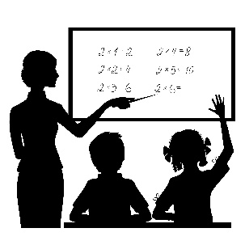 | École, éducation
 | Banque, argent, DAB, etc.
 | Bureau de Poste
 | Remplir des questionnaires
 | Logement
 | Choisir et commander un plat
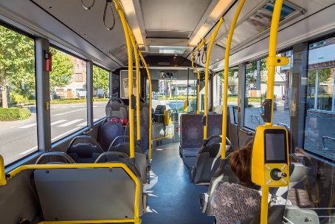 | Transport et voyages
 | Lieu de travail

